机构图标

{ 心怡民宿，享受内心 }

体系结构设计报告

文件状态：  [√] 草稿  [ ] 正式发布  [ ] 正在修改 | 文件标识： | Company-Project-SD-ARCHITECTURE
文件状态：  [√] 草稿  [ ] 正式发布  [ ] 正在修改 | 当前版本： | 1.0
文件状态：  [√] 草稿  [ ] 正式发布  [ ] 正在修改 | 作 者： | 麦文昌
文件状态：  [√] 草稿  [ ] 正式发布  [ ] 正在修改 | 完成日期： | 2022.12.05

机构公开信息
版 本 历 史

版本/状态 | 作者 | 参与者 | 起止日期 | 备注
1.0 | 麦文昌 | 蔡资聪 | 2022.12.05

目 录
0. 文档介绍 4
0.1 文档目的 4
0.2 文档范围 4
0.3 读者对象 4
0.4 参考文献 4
0.5 术语与缩写解释 4
1. 系统概述 5
2. 设计约束 5
3. 设计策略 5
4. 系统总体结构 5
5. 子系统N的结构与功能 6
6. 开发环境的配置 6
7. 运行环境的配置 6
8. 测试环境的配置 6
9. 其它 6

0. 文档介绍

0.1 文档目的
编写该体系结构设计报告的目的是为了让网站设计以及运行人员能通过该文档以明确的体系设计方案规划来实现网站开发的要求，方便客户、网站设计人员和测试人员了解具体设计方案，为其制作网站功能实现提供一定的直接性结构说明。

0.2 文档范围
此文档包含设计约束、设计策略、总体结构、子系统结构以及各种环境的配置等。

0.3 读者对象
该网站的设计人员、测试人员、使用人员。

0.4 参考文献
提示：列出本文档的所有参考文献（可以是非正式出版物），格式如下：
[标识符] 作者，文献名称，出版单位（或归属单位），日期
例如：
[AAA] 作者，《立项建议书》，机构名称，日期
[SPP-PROC-SD] SEPG，系统设计规范，机构名称，日期

0.5 术语与缩写解释
缩写、术语 | 解 释
…

1. 系统概述
提示：（1）说明本系统“是什么”，（2）描述本系统的主要功能。
本系统为网上民宿预约系统，可用于游客出门在外出预约民宿，能够帮助游客找到合适的民宿居住，旨在提供给游客好的旅游民宿体验。本系统的主要功能包括用户注册和登录账号，通过该网站寻找心仪民宿，查询民宿信息并预约入住。后台管理员可以对用户预订信息和民宿信息进行审查和管理。

2. 设计约束
提示：
- 需求约束。
- 本系统应当遵循互联网网站构建合法化的标准和网络绿色交易合法化约束
- 用户界面约束要求不高，各界面普遍化使用
- 软件质量使用范围，为预防其网站的出错及保证其正常化使用，要求在网络各大网页浏览
- 隐含约束：暂无

3. 设计策略
- 扩展策略：在界面设计版图中保留部分简介空隙留待业务扩展开发需要，数据库表的建造时保留对数据的扩展的需求，便于日后的网站扩展之用。
- 复用策略：对于网站各方面的数据保留，便于日后数据的复用。
- 折衷策略：暂无。

4. 系统总体结构
提示：
（1）将系统分解为若干子系统，绘制物理图和逻辑图，说明各子系统的主要功能。
（2）说明“如何”以及“为什么”（how and why）如此分解系统。
（3）说明各子系统如何协调工作，从而实现原系统的功能。
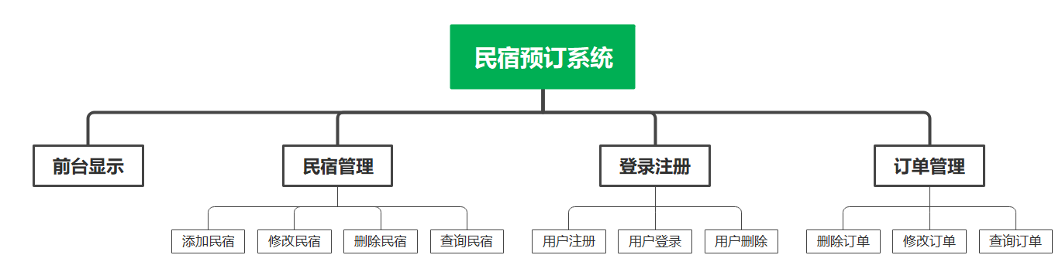
前台显示：注册会议对民宿进行搜索，查看民宿信息页面等
民宿管理：网站管理人员对民宿进行审核，并实现对民宿的添加/删除/修改/查询管理
登录注册：客户注册成为本站会员，以后可以登入网站；管理人员可对无效用户进行删除
订单管理：网站管理人员对用户提交的预订信息进行审核，并实现对预订订单的删除/修改/查询管理

5. 子系统的结构与功能
提示：
（1）将子系统N分解为模块（Module），绘制逻辑图（如果物理图和逻辑图不一样的话，应当绘制物理图），说明各模块的主要功能。
（2）说明“如何”以及“为什么”（how and why）如此分解子系统N。
（3）说明各模块如何协调工作，从而实现子系统N的功能。
前台

子系统的结构参考上图MVC构架模式，视图层负责将数据渲染到用户页面上，控制层用于响应请求和数据传输，业务层负责业务逻辑

6. 开发环境的配置
提示：说明本系统应当在什么样的环境下开发，有什么强制要求和建议？

类别 | 标准配置 | 最低配置
计算机硬件 | 社会普遍使用的中等级别电脑配置即可 | CPU1.0GHZ以上、内存256MB以上
软件 | 比较普遍的操作系统和软件平台：Windows | Windows server 2003及以上的版本
网络通信 | QQ、MSN、飞信等
其它 | 各适用软件开发的普遍工具 | 各适用软件开发的普遍工具

7. 运行环境的配置
提示：说明本系统应当在什么样的环境下运行，有什么强制要求和建议？

类别 | 标准配置 | 最低配置
计算机硬件 | 社会普遍使用的中等级别电脑配置即可 | CPU1.0GHZ以上、内存256MB以上
软件 | 比较普遍的操作系统和软件平台：Windows | Windows server 2003及以上的版本
网络通信 | QQ、MSN、飞信等
其它 | 各适用软件开发的普遍工具 | 各适用软件开发的普遍工具

8. 测试环境的配置
提示：说明本系统应当在什么样的环境下测试，有什么强制要求和建议？
（1）一般地，单元测试、集成测试环境与开发环境相同。
（2）一般地，系统测试、验收测试环境与运行环境相同或相似（更加严格）。
要求：
符合软件运行的最低要求，能够流畅运行idea、mysql等程序，具有Tomcat的服务器环境

9. 其它

